基于RE/RP/SE复合技术的复杂造型产品快速制造新技术
Research on Rapid Manufacturing Technology of Complicated Spouts Based on RE/RP/SE Integrated Techniques
一、项目的特点与技术指标
类中、高档出水器等中小型产品，它们的主要特点是产品更新换代快、市场竞争激烈，它们多数具有复杂的造型型面，无法采用CAD软件用规则特征来进行设计，而若采用传统的开发工艺流程，往往使产品开发周期较长。结果，影响了客户的购买信心、丢掉了订单，加大了开发成本。这些问题严重影响着企业的竞争力和生存与发展。
本项目采用逆向工程（RE）/快速原型（RP）/表面工程（SE）集成技术，快速开发具有复杂型面的新产品。首先获得具有金属光泽的真实感产品样件，快速得到客户的反馈信息，修改设计、进行快速模具设计或无修改地进行大量生产的模具设计。本技术可使新产品开发周期缩短3~5倍，节省开发费用1~2倍。
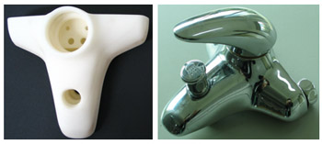
二、技术成熟程度
经过厦门企业使用，并通过专家验收。
三、应用范围
具有复杂型面的零部件开发及模具设计与制造，适用于各工业企业。
四、投资条件和预期的经济效益
具有现成的设备，经济效益显著。
五、合作方式
面议
联系地址：福建省厦门市集美大学机械工程学院
邮 编：361021
联 系 人：王大镇 李延平
联系电话：0592－6182048，6183521，13799741062

